Acrostiches :

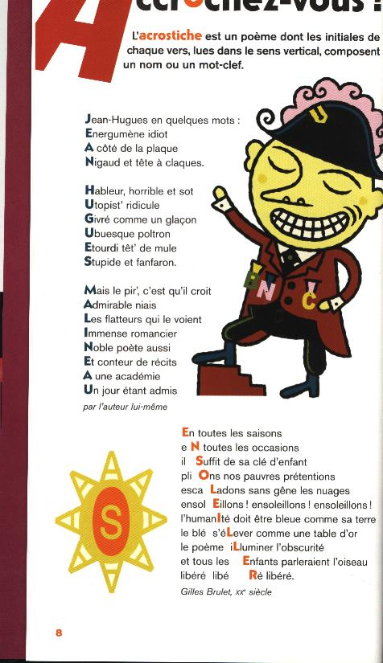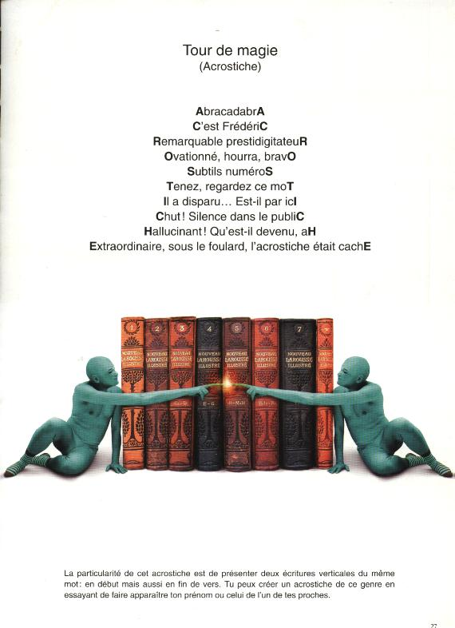

JH Malineau.Drôles de poèmes Gildas Feré. Les mots décollent.
Albin Michel Jeunesse. L’école des loisirs.

Anagrammes (Les mots décollent Gildas Feré l’Ecole des loisirs)

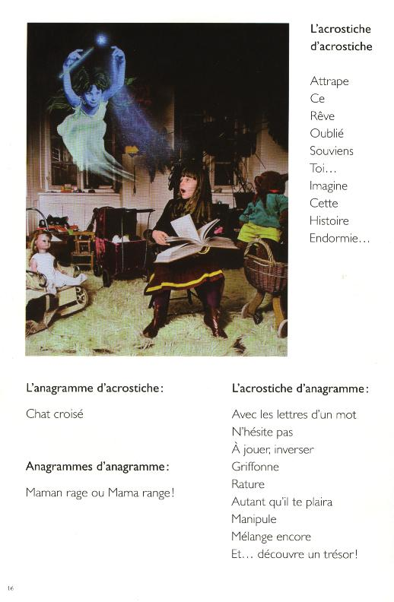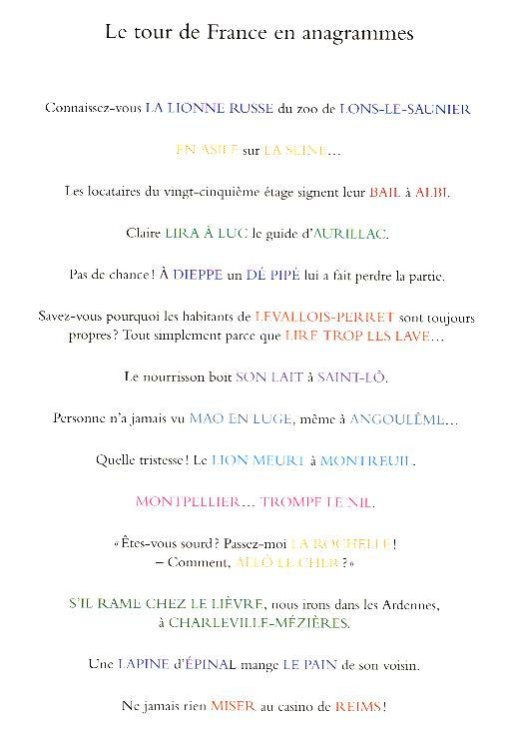

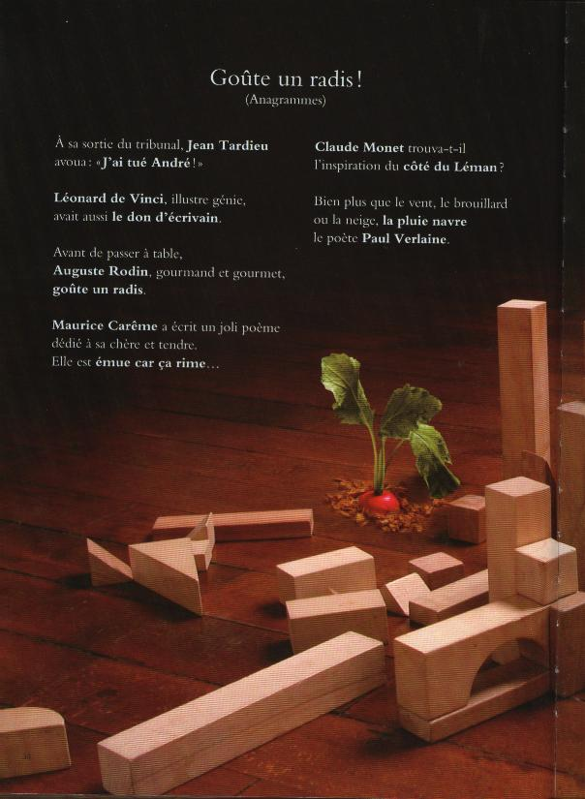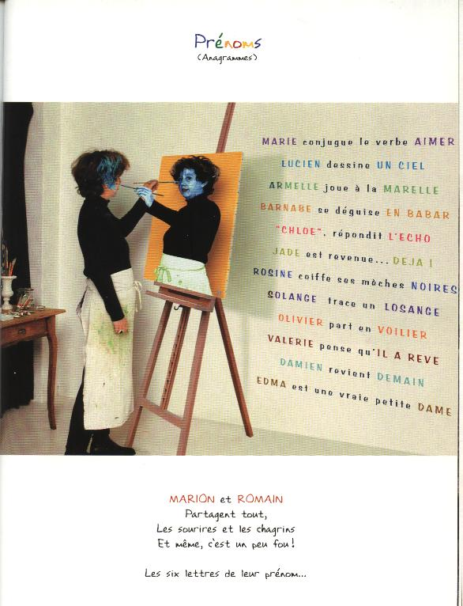
Lipogrammes :

Il s’agit d’écrire un texte en s’interdisant l’emploi d’une ou plusieurs lettres. (Cette contrainte permet d’enrichir le lexique : mots ou expressions de même sens, et d’obliger à diversifier les tournures syntaxiques).

En 1969, Georges Perec publie La Disparition, roman où ne figure aucun e (traduite an anglais sous la titre de Void) dont voici un extrait:.
Sois soumis, mon chagrin, puis dans ton coin, sois sourd
Tu la voulais, la Nuit; la voilà, la voici:
Un air tout obscurci a chu sur nos faubourgs,
Ici portant la paix, là-bas donnant du souci.
Tandis qu'un vil magna d'humains, oh, trop banals,
Sous l'aiguillon Plaisir, guillotin sans amour,
Va puisant son poison aux puants carnavals,
Mon chagrin, saisis-moi la main, là, pour toujours.[…]

G Feré : Les mots décollent Drôles de poèmes pour les yeux et les oreilles A M jeunesse
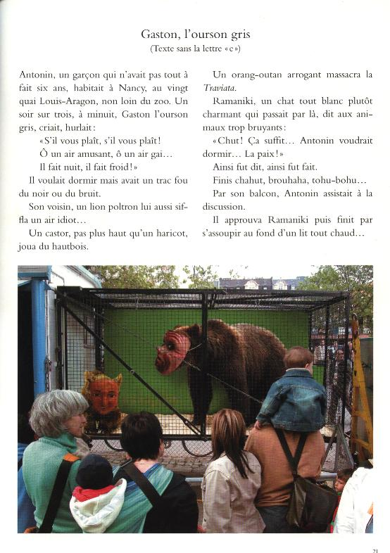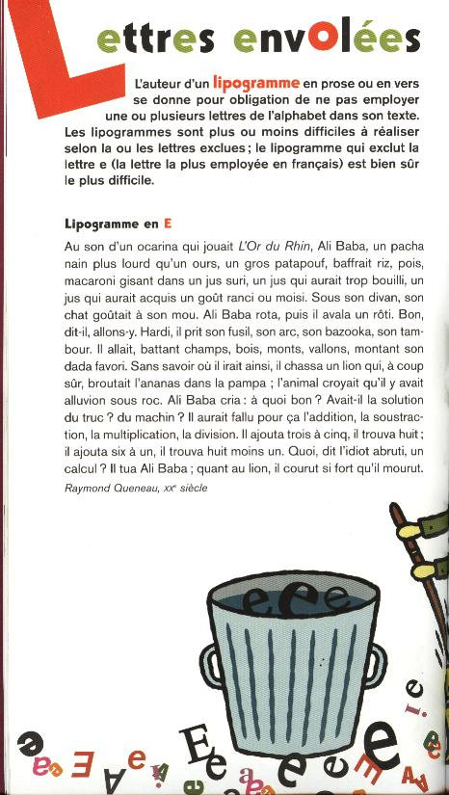
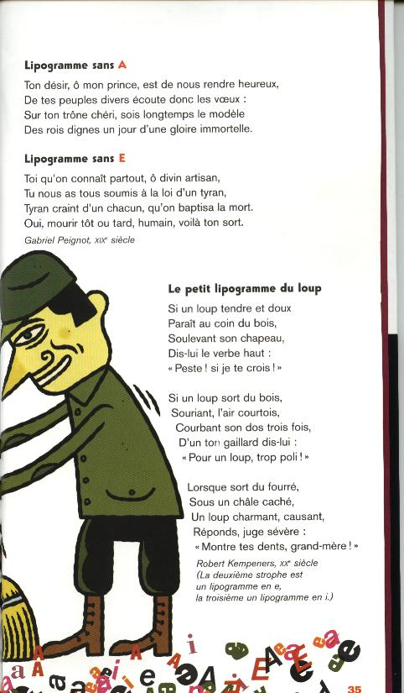

Logogriphes  Il s’agit de fabriquer d’autres mots avec les lettres d’un mot de départ : ici cartable et trousse.  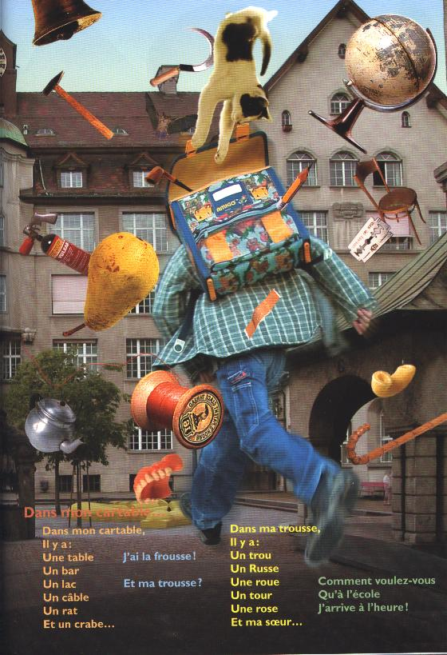 | Tautogrammes  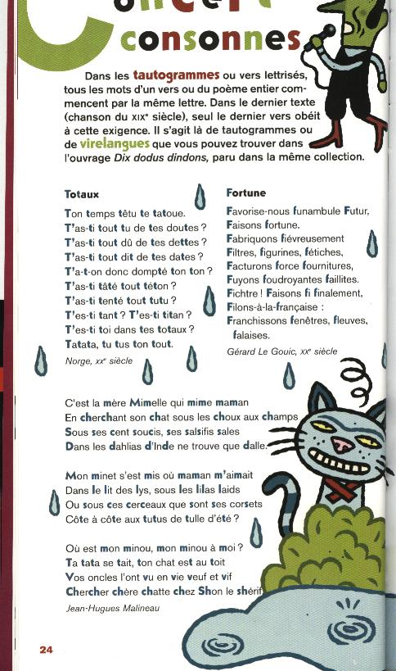
Proverbes croisés :  (voir aussi chez Prévert)  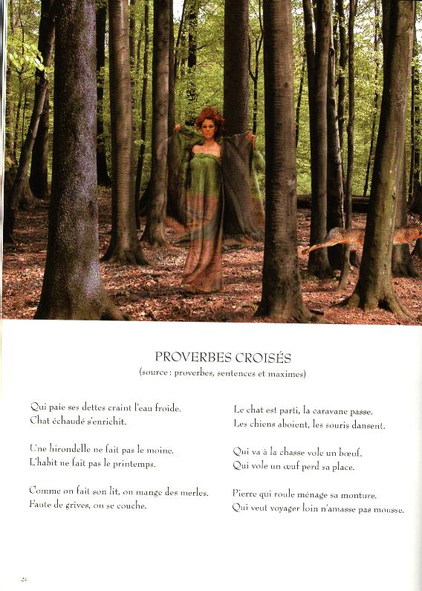 | Typogrammes  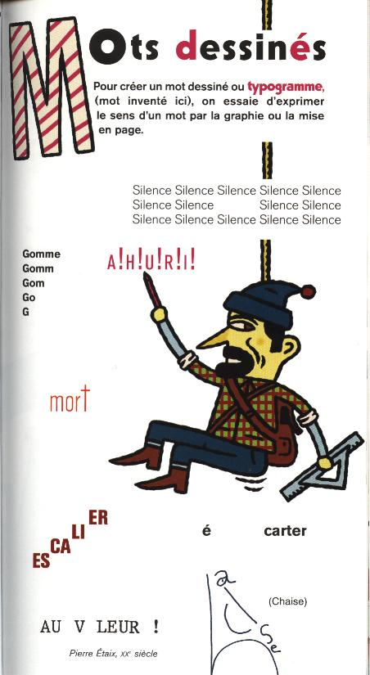
Alphabets

Autour de l’alphabet : quelques exemples :

- Jouer avec les lettres ou les sonorités (C1 2 3 alphabet des prénoms par ex : Aline, Béatrice, Célia, Déborah….) jeux de mots (ex 1 et 2)
- A partir d’un thème, d’une époque ou d’un sujet, créer des abécédaires (animaux, mobilier, objets de la classe, arbres, sentiments, eau, Moyen Age…). Ajouter images et définitions.
- Mots gigognes. Jeux de mots, fausses définitions
- Pangrammes ou histoires alphabétiques : phrases ou court texte comportant toutes les lettres de l’alphabet. (// utilisation du dictionnaire)
- Jouer avec l’iconicité des lettres :
* « chasseurs d’images » : On photographie des objets de la vie courante dont la forme s’apparente aux lettres de l’alphabet.
* Les lettrines (ex Moyen Age, Daumier…).
* Composer un texte- dessin dans lequel des lettres on la forme des objets évoqués dans le texte (à partir du texte de Béatrice Beck par exemple)
- Correspondances : couleurs, objets, sons, associations d’idées.

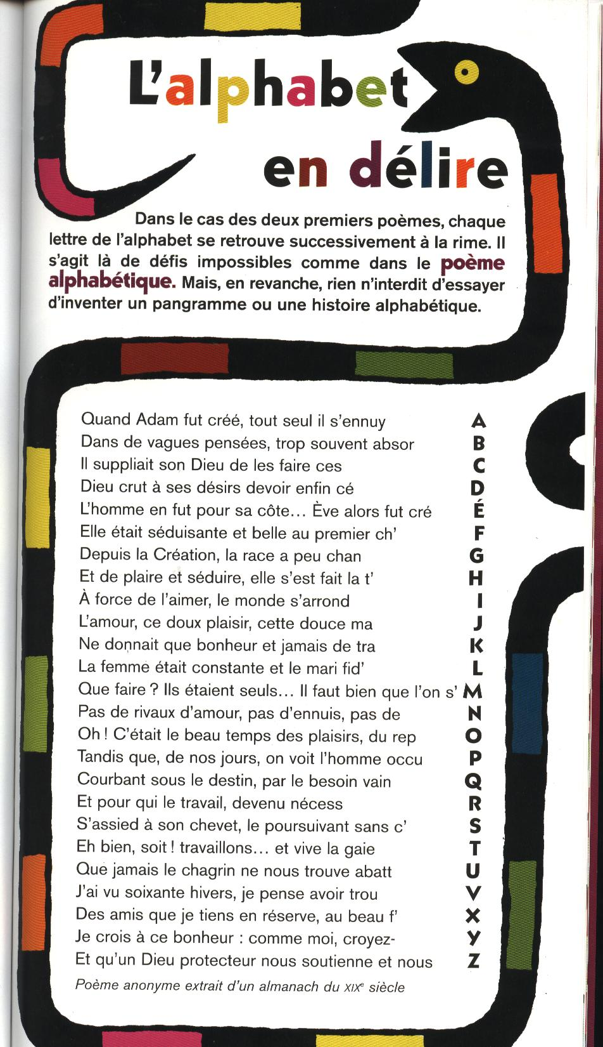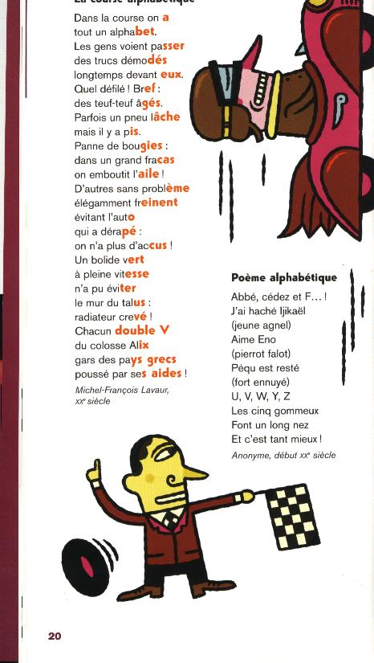

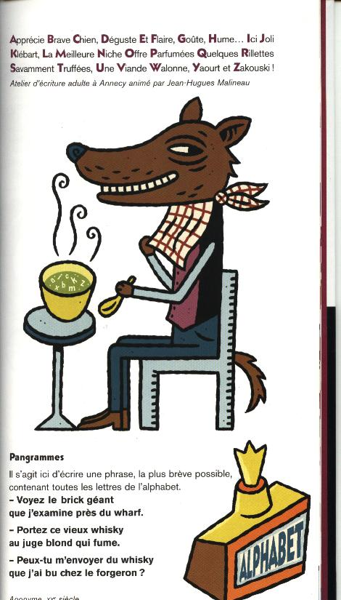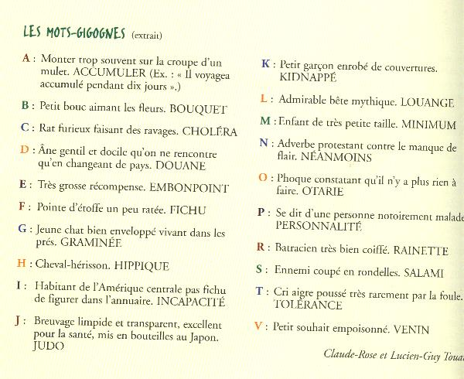
JH Malineau.Drôles de poèmes Le tireur de langue. Rue du monde
Albin Michel Jeunesse.
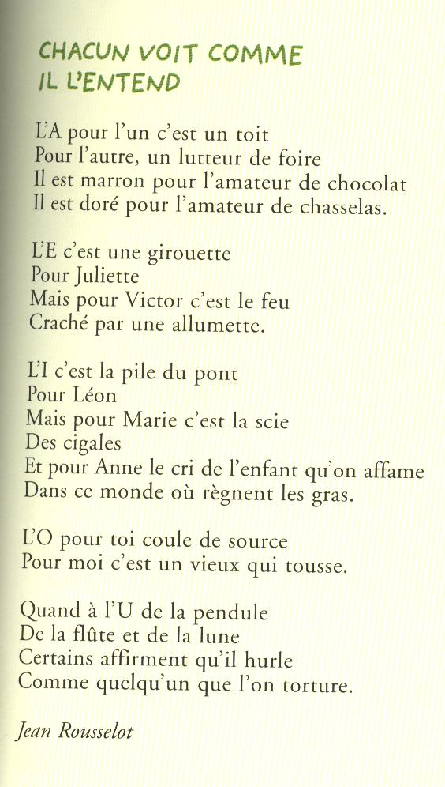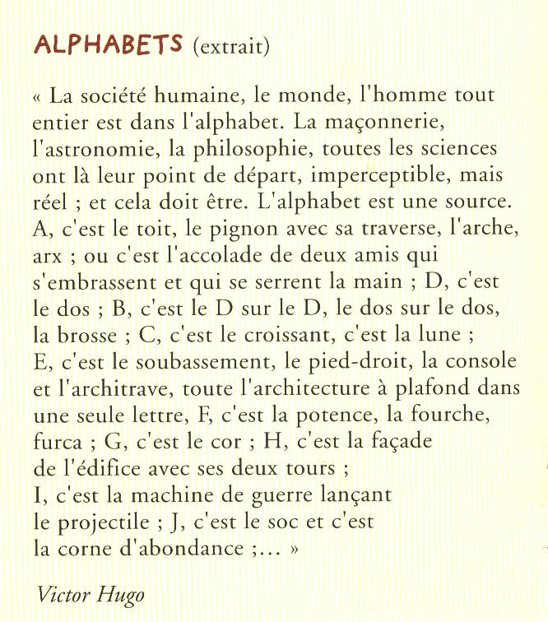

L’alphabet des poètes.
Rue du monde.

Papirette est une petite fille de papier sortie du cahier de Georges. Elle s’est endormie…
Mais les caractères d’imprimerie chatouillaient Papirette.Elle rêva que, tenant le i à la main, elle poussait le o comme un cerceau. Le I se changea en sceptre. Le O en globe terrestre et Papirette devint reine. Elle ouvrit le portillon du A et entra dans le jardin où elle se balançait sur le H, escalada les montagnes russes du M et du N. Le S siffla : aussitôt toutes les lettres, les majuscules tenant par la main leurs enfants minuscules, se rangèrent par ordre alphabétique et Papirette les passa en revue. Elle vérifia que les les points fussent bien sur les i et les barres aux t.

Béatrix Beck, Jean Claverie « la grenouille d’encrier » in contes à l’enfant né coiffé, Folio Cadet , Gallimard.

Voyelles
A noir, E blanc, I rouge, U vert, O bleu : voyelles,
Je dirai quelque jour vos naissances latentes :
A, noir corset velu des mouches éclatantes
Qui bombinent autour des puanteurs cruelles,
Golfes d'ombre ; E, candeurs des vapeurs et des tentes,
Lances des glaciers fiers, rois blancs, frissons d'ombelles ;
I, pourpres, sang craché, rire des lèvres belles
Dans la colère ou les ivresses pénitentes ;
U, cycles, vibrements divins des mers virides,
Paix des pâtis semés d'animaux, paix des rides
Que l'alchimie imprime aux grands fronts studieux ;
O, suprême Clairon plein des strideurs étranges,
Silences traversés des Mondes et des Anges :
- O l'Oméga, rayon violet de Ses Yeux ! A Rimbaud

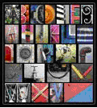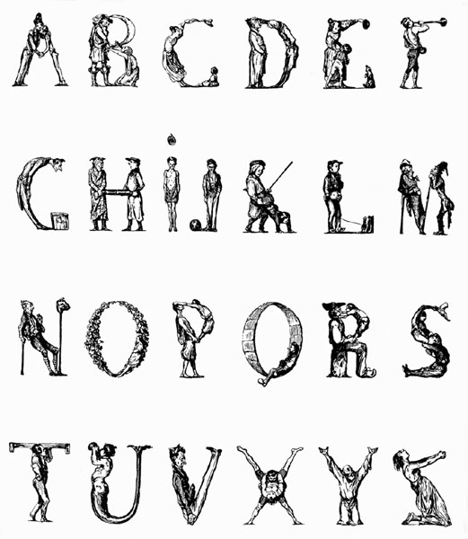
Œuvre du photographe Abba Richman H Daumie

